Woche vom 07.-11.08.2023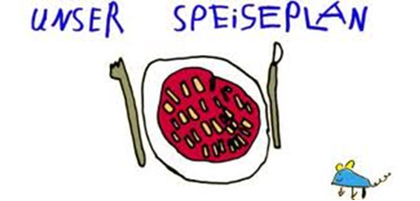

Woche vom 07.-11.08.2023

Montag:

Nudeln mit veganer Bolognese Soße

Dienstag:

Quark Pfannekuchen

Mittwoch:

Rührei mit Bratkartoffeln

Donnerstag:

Chicken Nuggets, Möhren, Püree

Freitag:

Kohlrabi-Gerste Auflauf

Frühstück und Mittagessen je 3,00 Euro

